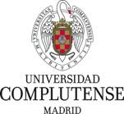
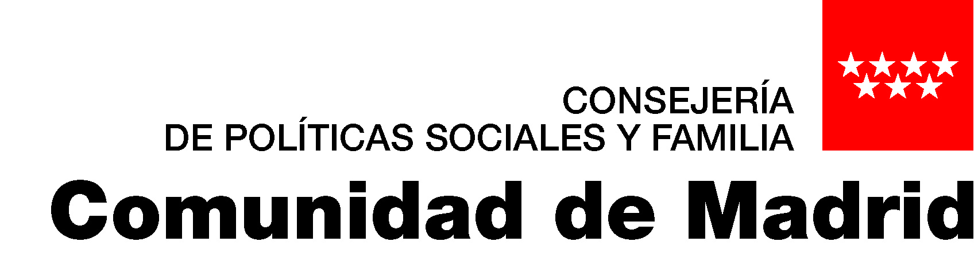

PROGRAMA DE VOLUNTARIADO INTERNACIONAL DE LAS UNIVERSIDADES PÚBLICAS
DE LA COMUNIDAD DE MADRID- Edición 2017

Impreso de Solicitud
Nº de candidato

Nombre y apellidos: | DNI-NIF: |  | E-mail:
Teléfono fijo de contacto:  Teléfono móvil de contacto: |  |  | Puestos a los que aplicas (Número, país):  1º opción:  2ª opción:
Dirección de contacto (calle, número, código postal, localidad, provincia):

¿Qué relación tienes con la UCM?:  -Estudiante de la UCM (Facultad, Carrera y Curso):  -Profesor (Facultad):  -Otros: |  | ¿Trabajas?  SÍ (Tipo de trabajo) :  NO
¿Has vivido en otros países y/o culturas distintas? (dónde, cuánto tiempo, en qué circunstancias):

Formación en voluntariado (señala y detalla la respuesta indicada: nombre del curso, dónde y cuándo)
SI :

NO

Experiencia como voluntario/a (señala y detalla la respuesta indicada)
SI

NO

Experiencia profesional (si procede):

¿Qué motivos te impulsan a colaborar como voluntario/a en la presente convocatoria?

De conformidad con lo establecido en el artículo 5 de la Ley Orgánica 15/1999, de 13 de diciembre, de Protección de Datos de Carácter Personal, le informamos que los datos de este formulario pasarán a formar parte de un registro informático del Servicio de Relaciones Institucionales, Cooperación y Voluntariado de la UCM Si desea acceder, modificar o cancelar sus datos, puede comunicarlo usando el medio que considere más oportuno a las siguientes referencias: Servicio de Relaciones Institucionales, Cooperación y Voluntariado – UCM (Avda de Séneca, 2 – 4ª planta 28040 MADRIDE-mail: voluntariado@ucm.es.

Fecha: Firma:

